МДК 02.01
- Разработать диаграмму Вариантов использования
Диаграмма вариантов использования. Диаграмма, отражающая отношения между актерами и прецедентами и являющаяся составной частью модели прецедентов, позволяющей описать систему на концептуальном уровне.
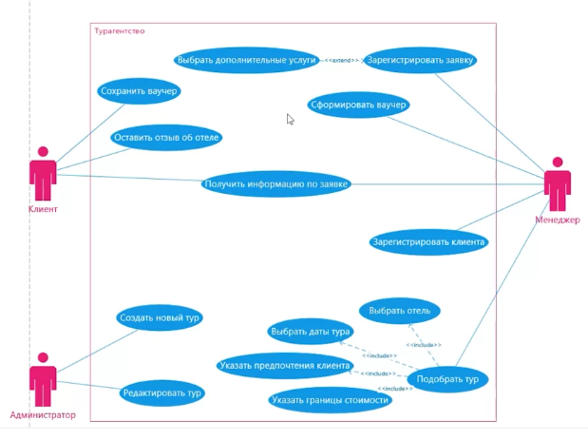
Создание диаграммы:
- Определение рамок системы согласно заданию (делаем рамочку с названием системы).
- Определение основных групп пользователей (актеров; ролей; те, кто будет использовать систему) и размещение на диаграмме.
- Определение вариантов использования (прецедентов; действий), размещение их на диаграмме.
- Отражение отношений:
Отношение ассоциации — отражает возможность использования актером прецедента (просто связь от актера к действию).
Отношение включения(include) — обязательное действие; от данного действия стрелочка к основному.
Отношение расширения (extend) — отражает возможное присоединение одного использования к другому, при этом расширяющий вариант использования выполняется лишь при определенных условиях и не является обязательным для выполнения основного прецедента.
Отношение обобщения означает, что некоторый актёр (вариант использования) может быть обобщён до другого актёра (варианта использования). Стрелка направлена от частного случая(специализации) к общему случаю.
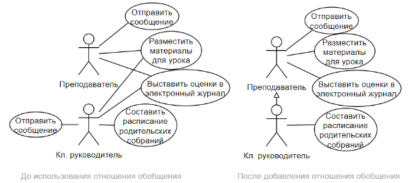

- Разработать диаграмму Состояний
На диаграмме состояний может быть одно и только одно начальное состояние. В то же время, может быть, столько конечных состояний, сколько вам нужно, или их может не быть вообще. Когда, объект находится в каком-то конкретном состоянии, могут выполняться различные процессы.
Основными элементами диаграммы состояний являются «Состояние» и «Переход». Диаграмма состояний имеет схожую семантику с диаграммой деятельности, только деятельность здесь заменена состоянием, переходы символизируют действия.
*На диаграмме состояний деятельность символизирует состояние, в котором объект находится продолжительное количество времени, в то время как действие моментально.
Состояние может содержать только имя или имя и дополнительно список внутренних действий. Список внутренних действий содержит перечень действий или деятельностей, которые выполняются во время нахождения объекта в данном состоянии. Данный список фиксированный. Список основных действий включает следующие значения:
entry - действие, которое выполняется в момент входа в данное состояние (входное действие);
exit - действие, которое выполняется в момент выхода из данного состояния (выходное действие);
do - выполняющаяся деятельность ("do activity") в течение всего времени, пока объект находится в данном состоянии
defer - событие, обработка которого предписывается в другом состоянии, но после того, как все операции в текущем будут завершены.
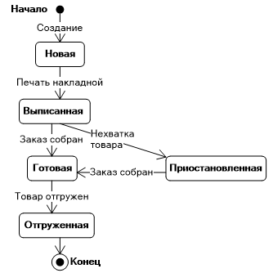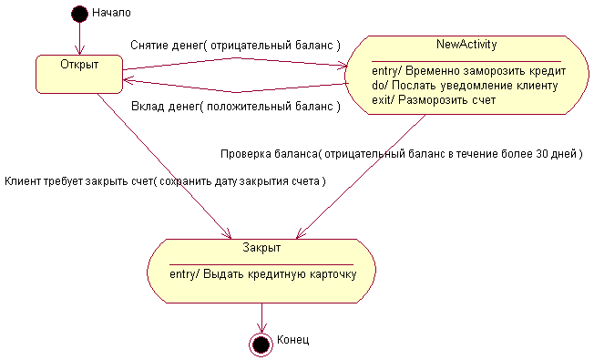

- Разработать диаграмму Деятельности
Основные шаги:
- Добавляем дорожки
- Добавляем узлы (начальный и конечный) и операции
Решение (ромб) имеет один входящий и несколько защищенных выходящих потоков. Защитой является условное выражение, помещенное в скобки. Так как при достижении решения выбирается только один из выходных потоков, защиты должны быть взаимоисключающими.
Слияние (англ. merge) означает завершение условного поведения, которое было начато решением.
Для реализации параллельных потоков используются точки разделения и точки слияния. Из точки разделения выходят два и более потока, выполняющихся параллельно. Точка слияния синхронизирует потоки, т. к. каждый из них ждет достижения этой точки остальными потоками, после чего продолжается последовательное исполнение.
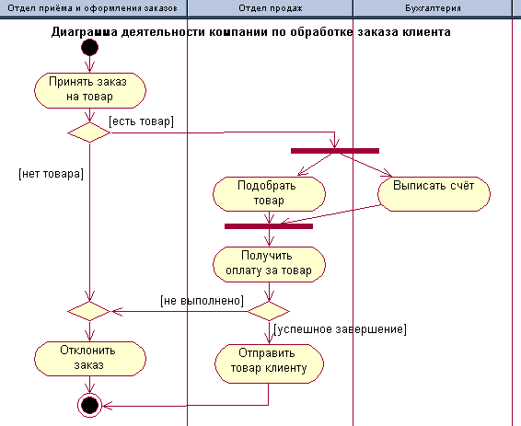

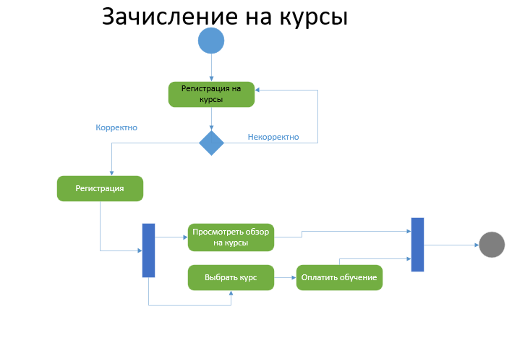

- Разработать техническое задание
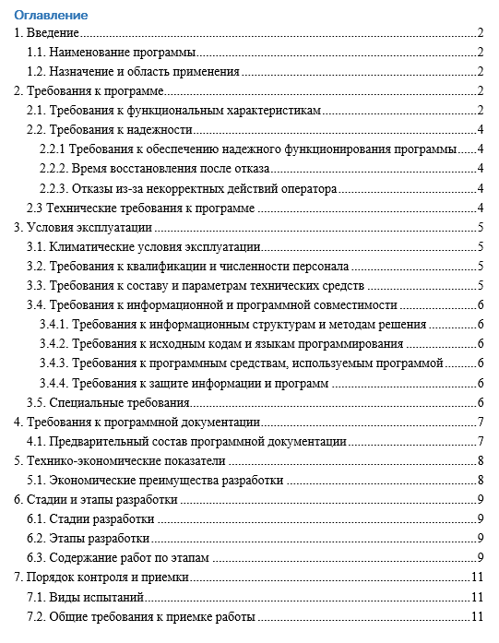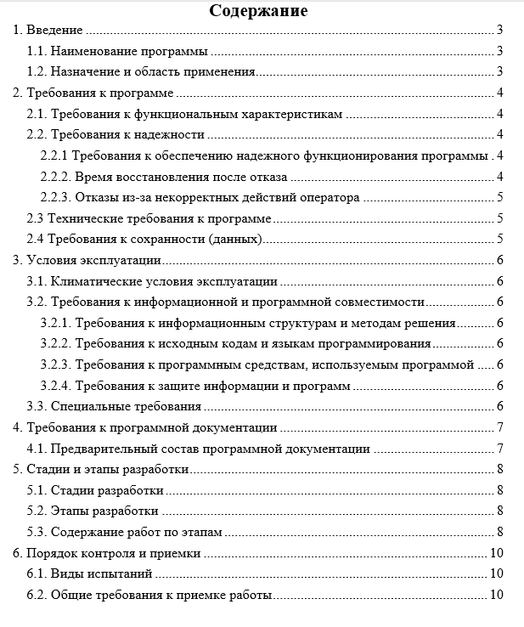
- Разработать диаграмму потоков данных
Диаграммы потоков данных (Data Flow Diagrams — DFD) представляют собой иерархию функциональных процессов, связанных потоками данных. Цель такого представления — продемонстрировать, как каждый процесс преобразует свои входные данные в выходные, а также выявить отношения между этими процессами.
Выделяют 4 элемента в диаграмме:
- Процесс.
Процессы, при которых идет изменение потока данных (обработка, трансформация и др. изменения). Процесс, как и в других диаграммах обычно прописывается с помощью глагола, например: “Отправка заполненной формы”.
- Внешняя сущность.
Сущность (объект), которая получает или отправляете данные при взаимодействии с описанным процессом.
- Хранилище данных.
Все хранилища данных или отдельные файлы, которые хранят исходные или выходные данные, а также все промежуточные хранилища.
- Поток данных.
Поток данных, который отображает направление и сами данные, которые перемещаются между внешними сущностями и хранилищами данных с помощью процессов.
Несколько правил построения диаграмм:
- Процесс должен иметь входной и выходной поток данных.
- Хранилища данных также должны иметь входные и выходные потоки данных.
- Данные с внешних сущностей должны обязательно проходить через процесс чтобы попасть в хранилище.

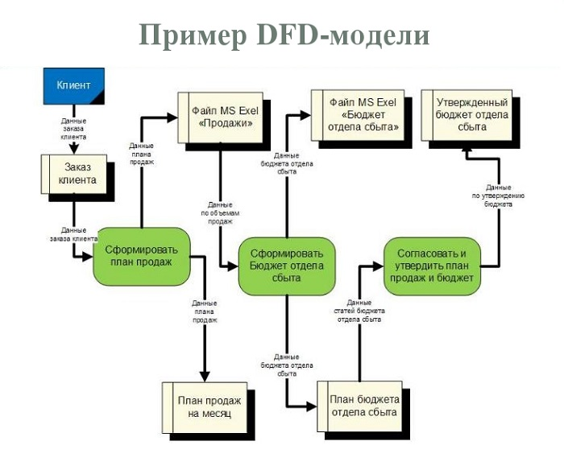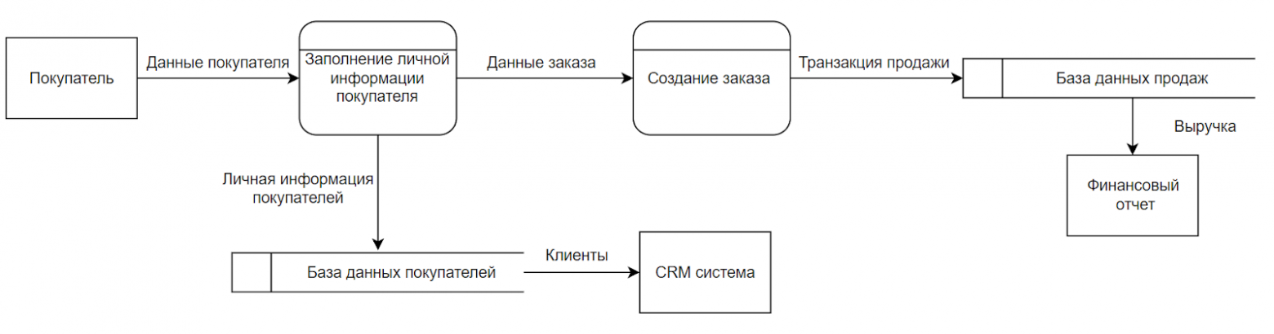
- Разработать функциональную схему

МДК 02.02
- Создать репозиторий. 5 коммитов. Создать отдельную ветку репозитория.
$ mkdir Desktop/git_exercise/ //под вопросом
$ cd Desktop/git_exercise/ //под вопросом
$git init
$git add .
$git commit – m “ какое-то название”
$ git remote add origin (ссылка на репозиторий без кавычек и скобок)
$git branch -M main
$git push -u origin main
- Создать репозиторий. 5 коммитов. 3 дополнительных ветки назвать их: test1, test2,test3.
$git init
$git commit
$ git branch имя_новой_ветки
- Создать репозиторий. 5 коммитов. Вывести коммиты. Переключиться на 3 коммит.
$git init
$git commit название_коммита
$git log //посмотреть историю коммитов
$ git branch //посмотреть ветки
$ git checkout название_ветки //переключиться на ветку/коммит
- Спроектировать ERD-диаграмму
Основные шаги построения ER-диаграммы:
      - Добавление сущностей (Сущность (entity) — класс реальных или виртуальных однотипных объектов, информацию о которых необходимо хранить в базе данных. Пример сущности — «тренер»). На ER-диаграмме сущность изображается в виде прямоугольника, внутри которого содержится имя сущности в форме существительного в единственном числе.
      - Добавление связей и их настройка.
При определении типа связи следует учитывать модальность связи: «может» или «должен». Модальность «может» означает, что экземпляр одной сущности может быть связан с одним или несколькими экземплярами другой сущности, а может быть и не связан ни с одним экземпляром другой сущности. Модальность «должен» подразумевает связь не менее чем с одним экземпляром другой сущности.
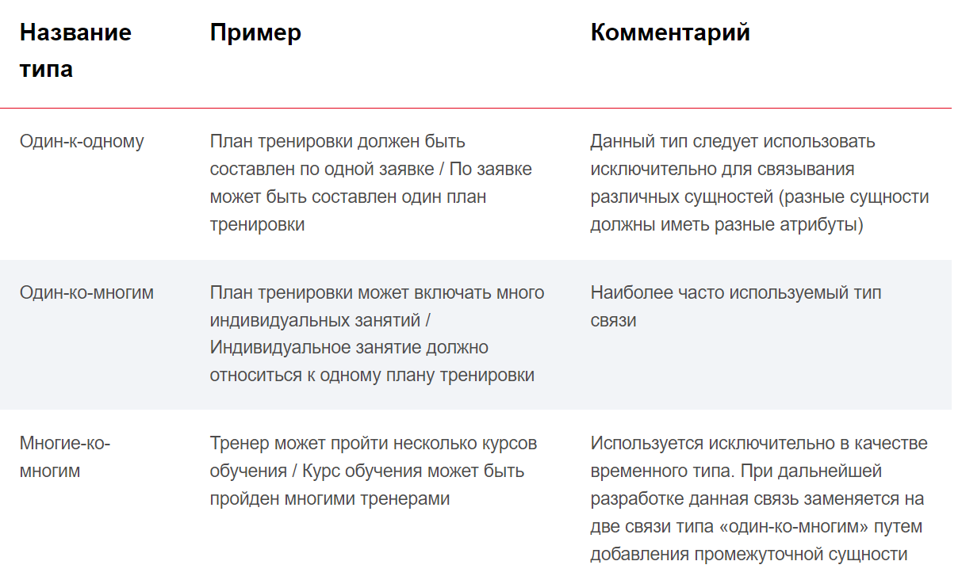
      - Добавление атрибутов (остальные пункты).
      - Добавление ключа к сущностям.

- Разработать модуль для проверки правильности ввода: снилс, email, номер телефона.
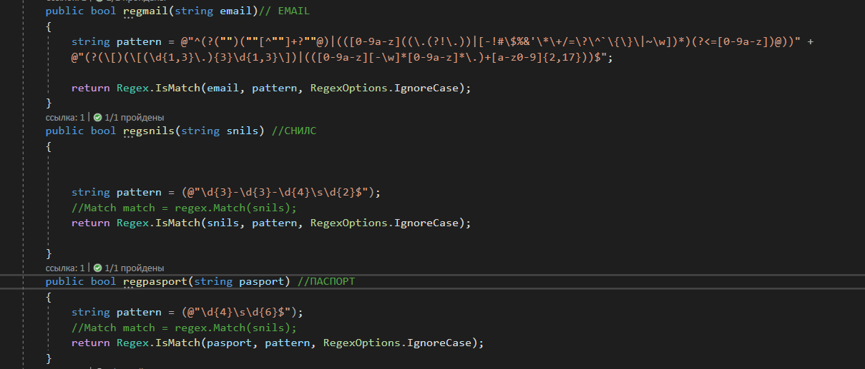
Тесты
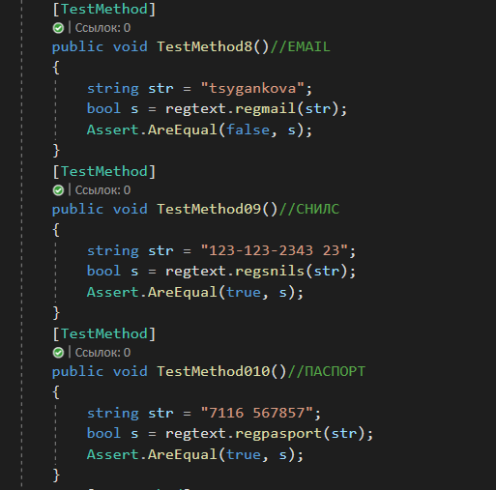
- Разработать модуль определения правильности ввода ФИО и даты рождения.
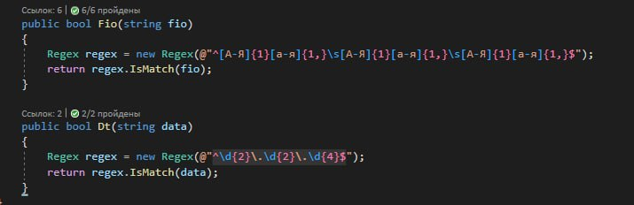
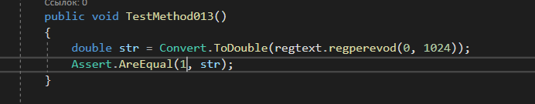
- Разработать модуль для чтения и записи данных с текстовой файл.
- Разработать модуль перевода данных: байты, килобайты, мегабайты, гигабайты.
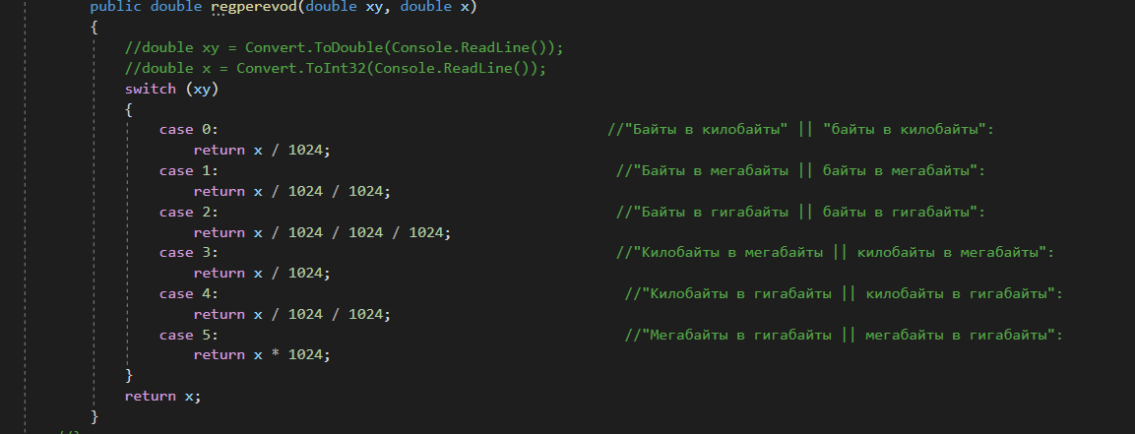
- Разработать модуль перевода единиц измерения массы(мг,г,кг,т) разработать автоматические тесты для проверки функционала написать 10 тестов.
- Разработать информационную систему для работы с информацией о жёстких дисках.
Объём: 300 ГБ, 500 ГБ, 1 ТБ
Форм-фактор: 3,5" и 2,5"
Интерфейс: ATA (IDE, PATA), SATA.
Технология записи: CMR и SMR.
Объём буфера —от 8 до 64 Мб.
Скорость вращения шпинделя –для ноутбуков 4200, 5400 и 7200 об/мин, а для компьютеров 5400, 7200 и 10 000 об/мин.
- Разработать информационную систему для работы с email. (модуль проверки на корректность email)
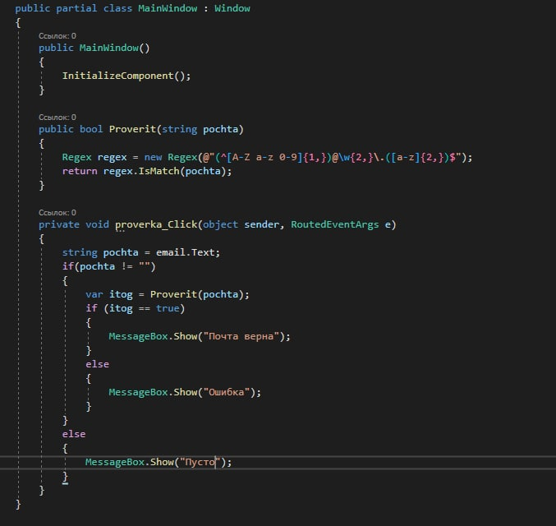
- Разработать информационную систему для работы с информацией о номерах телефонов. (модуль проверки на корректность номеров телефонов)
- Разработать информационную систему для работы с информацией о паспортных данных. (модуль проверки на корректность паспортных данных)
- Разработать информационную систему для работы с информацией о принтерах. Использовать для хранения данных текстовые файлы.
- Разработать информационную систему для работы с информацией о мобильных телефонах. Использовать для хранения данных текстовые файлы.
- Разработать информационную систему для работы с информацией о компьютерной технике. Использовать для хранения данных текстовые файлы.
- Разработать информационную систему для работы с информацией о продуктах питания. Использовать для хранения данных текстовые файлы.
- Разработать информационную систему для работы с информацией о лекарствах в аптеке. Использовать для хранения данных текстовые файлы.
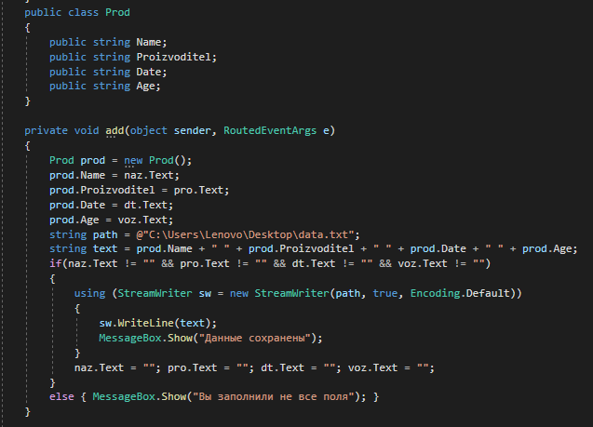
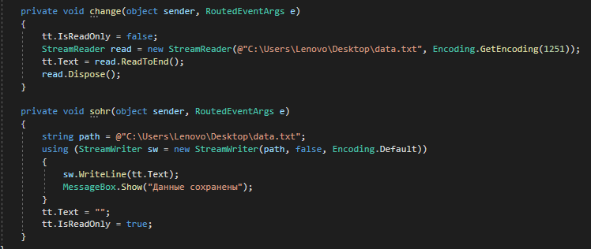
public class Prod
{
public string Name;
public string Proizvoditel;
public string Date;
public string Age;
}

private void add(object sender, RoutedEventArgs e)
{
Prod prod = new Prod();
prod.Name = naz.Text;
prod.Proizvoditel = pro.Text;
prod.Date = dt.Text;
prod.Age = voz.Text;
string path = @"C:\Users\Lenovo\Desktop\data.txt";
string text = prod.Name + " " + prod.Proizvoditel + " " + prod.Date + " " + prod.Age;
if(naz.Text != "" && pro.Text != "" && dt.Text != "" && voz.Text != "")
{
using (StreamWriter sw = new StreamWriter(path, true, Encoding.Default))
{
sw.WriteLine(text);
MessageBox.Show("Данные сохранены");
}
naz.Text = ""; pro.Text = ""; dt.Text = ""; voz.Text = "";
}
else { MessageBox.Show("Вы заполнили не все поля"); }

}

private void change(object sender, RoutedEventArgs e)
{
tt.IsReadOnly = false;
StreamReader read = new StreamReader(@"C:\Users\Lenovo\Desktop\data.txt", Encoding.GetEncoding(1251));
tt.Text = read.ReadToEnd();
read.Dispose();
}

private void sohr(object sender, RoutedEventArgs e)
{
string path = @"C:\Users\Lenovo\Desktop\data.txt";
using (StreamWriter sw = new StreamWriter(path, false, Encoding.Default))
{
sw.WriteLine(tt.Text);
MessageBox.Show("Данные сохранены");
}
tt.Text = "";
tt.IsReadOnly = true;
}

